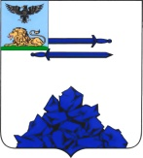

МУНИЦИПАЛЬНОЕ БЮДЖЕТНОЕ ДОШКОЛЬНОЕ ОБРАЗОВАТЕЛЬНОЕ УЧРЕЖДЕНИЕ «ДЕТСКИЙ САД С.СМОРОДИНО ЯКОВЛЕВСКОГО ГОРОДСКОГО ОКРУГА»

П Р И К А З

« 31 » августа 2020 год № _56__

О мерах по обеспечению безопасности в
МБДОУ «Детский сад с.Смородино »
в 2020 – 2021 уч. году.

В целях обеспечения безопасности жизни и здоровья воспитанников во время пребывания в дошкольном учреждении
п р и к а з ы в а ю:
1. Повысить ответственность сотрудников ДОУ за жизнь и здоровье воспитанников.
2. Воспитателям принимать и передавать воспитанников только лично родителям (законным представителям)
В исключительных случаях на основании письменного заявления родителей забирать воспитанников может взрослый человек старше 18 лет.
Ответственные: воспитатели ДОУ: Смага Л.Н., Почернина И.В., Свищёва М.В.
3. Запасные выходы МБДОУ функционируют с 7.15 до 17.45 часов и находятся под постоянным контролем.
Ответственные: младшие воспитатели групп: Дралова М.С. и Медведева Т.И.
4. Категорически запрещается нахождение в здании посторонних лиц. Запретить движение и стоянку транспорта на территории учреждения, за исключением транспорта пребывающего для обслуживания.
Ответственная: Плотникова Е.В.
5. Действия воспитателей и младших воспитателей во время передвижения воспитанников по зданию, выхода и возвращения с прогулки должны быть согласованы и чётко организованы. Воспитанники должны находиться под постоянным присмотром.
Ответственные: воспитатели: Смага Л.Н., Почернина И.В.. Свищёва М.В.
младшие воспитатели: Дралова М.С. и Медведева Т.И.
6. Провести рейд по зданию и участкам МБДОУ для проверки состояния работы по охране жизни и здоровья детей и устранение всех факторов, несущих угрозу безопасности воспитанников.
Ответственные: комиссия по ОТ.

7. Принять меры к надлежащему освещению здания и территории в тёмное время суток.
В период с 18.45 до 7.15 все выходы, ведущие на территорию МБДОУ должны быть закрыты на замки, всем работникам приложить максимальные усилия для исключения нахождения посторонних лиц на территории ДОУ.
Ответственные: сторож- Медведев А.А.

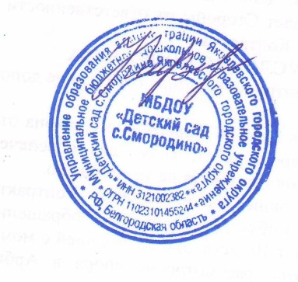
Заведующий Плотникова Е. В.

